Многих родителей волнует проблема правильного произношения звуков речи ребенка. Для того, чтобы детская речь была внятной, четкой и понятной другим людям, необходимо работать над развитием мышц артикуляционного аппарата. Одним из таких способов является логопедический массаж.
Зачем нужен самомассаж языка?
Он помогает:
- активизировать кровообращение
в области языка;
- стимулировать кинестетические
ощущения мышц речевого аппарата;
- нормализовать мышечный тонус
(расслабить или, наоборот, активизиро-
вать мышцы);
- улучшить произношение звуков;
- снизить слюноотделение;
- подготовить язык к выполнению
сложных артикуляционных упражнений.
Когда можно применять?
Показания:
- дефекты речи;
- нарушения звукопроизношения;
- дизартрия;
- гипертонус или гипотонус мышц языка;
- непроизвольное слюноотделение;
- подготовка к постановке сложных звуков
Противопоказания
Не проводите массаж, если у ребёнка:
- ранки, трещины или воспаления
в ротовой полости;
- герпес, стоматит, гингивит;
- инфекционные заболевания
(ОРВИ, грипп и т. д.);
- повышенная температура;
- аллергия на материалы щётки;
- неприятные или болезненные
ощущения во время массажа;
- увеличенные лимфоузлы;
- болезни крови и капилляров;
- повышенное внутричерепное давление;
- эпилепсия.
Что понадобится
- отдельная детская зубная щётка с
мягкой щетиной (только для массажа);
- одноразовые марлевые салфетки или
бинт (для сбора слюны и фиксации языка);
-зеркало (чтобы ребёнок видел свои
действия);
- любимое лакомство ребёнка (мёд,
варенье ), если он отказывается от массажа.
Правила проведения
- Руки взрослого и ребёнка должны быть
чистыми.
- Используйте только индивидуальную,
чистую щётку.
- Движения — лёгкие, без давления.
- Следите за ощущениями ребёнка:
не должно быть боли или дискомфорта.
- Длительность первого сеанса - 1-2 минуты, постепенно увеличивайте до 5–7 минут.
- Проводите массаж через день (курс — 10–14 дней, затем перерыв).
- Во время массажа вовремя убирайте
слюну салфетками(примерно каждые 2мин.).
- После массажа прополощите рот тёплой
водой.
- Превратите массаж в игру — так ребёнок
будет охотнее участвовать.
Упражнение 1. «Рельсы»
Движение: тыльной стороной щётки
проведите от середины языка к кончику.
По рельсам поезд наш идёт,
Язычок вперёд ведёт,
Чух-чух, чух-чух —
В добрый путь, весёлый друг!
Упражнение 2. «Ёлочка»
Движение: сначала проведите щёткой по
длине языка (от центра к кончику), затем — по боковым краям от центра к краям.
Ёлочка пушистая в лесу росла,
Ветви раскинула — вот красота!
Вверх-вниз, влево-вправо —
Язычок танцует славно!
Упражнение 3. «Лучики»
Движение:от центра языка ведите щёткой к
кончику, затем к левому и правому краю.
Солнышко лучистое светит с высоты,
Лучики на язычке — посмотри, малыш!
Раз, два, три, четыре, пять —
Будем язычок массировать опять!
Упражнение 4. «Змейка»
Движение:зигзагообразные движения щёткой от середины к кончику языка.
Змейка ползёт, извивается,
Язычок наш улыбается.
Вверх-вниз, зигзаг, поворот —
Весело массаж идёт!
Упражнение 5. «Бочок»
Движение: лёгкие поглаживания щёткой по боковым краям языка(слева и справа)
Бочки, бочки, по бокам,
Язычок не будет слаб.
Гладим нежно, раз-два-три,
Говорить нам помоги!
Упражнение 6. «Дождик»
Движение: поколачивания щетинкой щётки по поверхности языка (от центра к краям).
Дождик, дождик, веселей,
Капай, капай, не жалей!
Только нас не замочи,
На язычке постучи!
Упражнение 7. «Солнышко»
Движение: круговые движения щёткой от
краёв к центру (не задевая корень языка!).
Солнышко по кругу идёт,
Язычок теплом зовёт.
Крутим, крутим, раз-два-три —
Становись послушным, говори!
Упражнение 8. «Ветер»
Движение:горизонтальные движения щёткой слева направо, затем справа налево.
Ветер дует, ветерок,
Язычок — наш парус-друг.
Влево, вправо, раз-два-три,
Говори, не отставай!
Советы для родителей
!!! Начинайте с минимального времени и
количества движений.
Если ребёнок отказывается — не заставляйте, попробуйте позже или в другой форме.
Используйте зеркало: ребёнку интересно
видеть свои действия.
Придумывайте сказки про язычок («Он едет на поезде по рельсам!»).
Фиксируйте успехи: отмечайте, какие упраж-нения даются легче.
Сочетайте массаж с артикуляционной гимнастикой для лучшего эффекта.
После сеанса похвалите ребёнка, дайте
Награду (наклейку, игрушку).
Меняйте салфетки вовремя, чтобы не скапливалась слюна.
Когда ждать результат?
При регулярных занятиях (курс 10-14 дней)
вы можете заметить:
- улучшение подвижности языка;
- более чёткое произношение звуков;
- снижение слюноотделения;
- повышение чувствительности речевого
аппарата;
Важно: если после массажа появилось по-краснение, отёк, дискомфорт или рвотный
рефлекс — прекратите занятия и
проконсультируйтесь со специалистом.
Дополнительные рекомендации
Между курсами массажа делайте перерыв 1–2 месяца.
Храните массажную щётку отдельно от обычной, в чистом контейнере.

Уважаемые родители!

Совместная работа учителя-логопеда и родителей помогает подготовить артикуляционный аппарат ребёнка к правильному произношению тех звуков, которые он плохо говорит, позволяет достичь наилучших результатов в речевом развитии ребёнка.

Мы уверены, что наше сотрудничество окажется результативным!

МБДОУ детский сад
№ 1 «Ромашка»

Буклет для родителей
«Массаж язычка зубной щёткой
в домашних условиях»

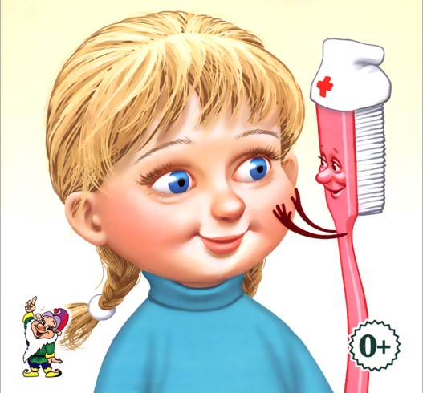

Подготовила: учитель-логопед
Гречиха Людмила Николаевна

Ст.Егорлыкская

